Zápis
z 64. jednání Rady městyse Svitávka
konaného dne 16. 3. 2022 v 17:30 hod., v budově Úřadu městyse Svitávka

Přítomni: Jaroslav Zoubek, Radek Jokeš, Miroslava Holasová, Radoslav Hruda, JUDr. Hana Loskotová

Omluveni:

Za ověřovatele zápisu byla navržena Miroslava Holasová.

Bod č. 1 Zahájení programu 64. schůze Rady městyse Svitávka

Jednání Rady městyse Svitávka zahájil starosta městyse Jaroslav Zoubek. Oznámil přítomnost nadpoloviční většiny členů rady, Rada městyse Svitávka je tedy usnášeníschopná. Konstatoval, že zápis z předchozí schůze rady byl řádně ověřen, námitky proti němu nebyly podány a je vyložen k nahlédnutí v zasedací místnosti.

Program 64. schůze Rady městyse Svitávka
- Schválení programu a ověřovatele
- Žádosti o dotace 2022
- Projednání zprávy přezkumu hospodaření
- Ubytování uprchlíků v sokolovně a ve sportovní hale
- MŠ – zástupce ředitele
- Žádosti o byty – Hybešova ul. 40, byt č. 10
- Žádost o povolení provedení sběru železného šrotu – SDH Svitávka
- Záměr pronájmu dřevníku – ul. Švancarova – L. Kabelka
- Záměr prodeje části pozemku p. č. 82/1, k.ú. Svitávka – M. Kupsová
- Záměr prodeje části pozemku p. č. 1971/2, k.ú. Svitávka – M. Kupsová
- Záměr prodeje části pozemku č. 255/20 a p. č. st. 462, k. ú. Svitávka – P. Cimprich
- Záměr prodeje části pozemku p. č. 116/1 a p. č. 116/2, k. ú. Svitávka – Z. Zeman
- Souhlas se stavbou prodejny zboží – Nguen Thi Thung
- Smlouva o zřízení VB - GasNet, Kazda, Zelníčková
- Žádost o vyjádření k PD – novostavba rodinného dvojdomu – NWD Octavus
- Žádost o příspěvek na vytvoření pracovních příležitostí v rámci VPP z Úřadu práce
- Žádosti o dotace na JMK
- Smlouva o připojení – EG.D
- Návrh dodatku č. 1 SOD – Rybák – projektování staveb – chodník na mostě přes Svitavu
- Návrh dodatku č. 1 SOD – Rybák – projektování staveb – Projekt mostu ul. Fr. Řepky
- Závěr

Usnesení č. 1
Ad a) Rada městyse schvaluje program 64. schůze Rady městyse Svitávka.

Hlasování: Pro 5 Proti 0 Zdrželi se 0

Ad b) Rada městyse schvaluje ověřovatelem zápisu Miroslavu Holasovou.
Hlasování: Pro 4 Proti 0 Zdrželi se 1
M. Holasová

Bod č. 2 Žádosti o dotace 2022

Radě městyse byly předloženy žádosti spolků o granty.

Název spolku | Účel použití dotace | Požadovaná částka | Částka navrhovaná finančním výborem
SK Moravan Svitávka - z.s. - oddíl kopané | Dotace bude převážně využita na tréninky mládeže, turnaje. | 120 000,00 Kč | 60 000,00 Kč
SK Moravan Svitávka - z.s. - oddíl kopané | Dotace bude využita na dopravu hráčů k utkáním a turnajů. | 70 000,00 Kč | 50 000,00 Kč
SK Moravan Svitávka - z.s. - oddíl kopané | Dotace bude využita na údržbu travnaté plochy, údržbu a provoz SK Moravan. | 100 000,00 Kč | 100 000,00 Kč
2.1 SK Moravan Svitávka - z.s. - oddíl kopané | CELKEM | 290 000,00 Kč | 210 000,00 Kč
2.2 Kynologický klub Svitávka | Údržba pozemku, překážek a klubovny klubu + oprava pergoly, servis a údržba zahradního traktoru. | 4 000,00 Kč | 4 000,00 Kč
2.3 TS BAMI KUNŠTÁT, z.s. | Pronájem prostorů sportovní haly ve Svitávce pro taneční skupinu BAMI Svitávka v období leden - prosinec 2022. Podpora sportovních aktivit, finanční podpora vedoucích spolků zaměřené na děti a mládež, propagaci městyse Svitávka a jeho trvalý rozvoj. | 35 000,00 Kč | 30 000,00 Kč
2.4 Mlékárna Olešnice Cykloklub Svitávka, z.s. | Finanční zajištění tréninkového zázemí cykloklubu 455 hod. a zajištění turnajů 60 hod. pořádaných v roce 2022 ve Sportovní hale Svitávka. Využití Sportovní haly Svitávka 515 hod./rok. Celkové náklady: 180.000 Kč (pronájem Sportovní haly) | 180 000,00 Kč | 140 000,00 Kč
2.5 Myslivecký spolek Svitávka | Obnova krmných zařízení pro volně žijící živočichy, podpora mládeže. | 20 000,00 Kč | 15 000,00 Kč
2.6 Jestřábi Svitávka, z.s. | Pronájem sportovní haly | 47 800,00 Kč | 40 000,00 Kč
SDH Svitávka | Kulturní akce: sv. Florián, Dětský den, Dýňová slavnost, Mikuláš. | 15 000,00 Kč | 10 000,00 Kč
SDH Svitávka | Vstup do sportovní haly. | 15 000,00 Kč | 10 000,00 Kč
2.7 SDH Svitávka | CELKEM | 30 000,00 Kč | 20 000,- Kč
2.8 Ochotnické divadlo Svitávka, spolek | Akce pro děti: Dětský den, Dýňová slavnost, Mikuláš, tvoření - odměny pro děti + potřebné vybavení na akce - 15 000,-, Dětský divadelní kroužek - odměny za vystoupení,úhrada cestovného + vstupného do divadla, bowling - 5 000,-, - úhrada mzdových nákladů: 2 vedoucí - Dohoda o provedení práce - 10 000,-. Pronájem sportovní haly - 10 000,- | 40 000,00 Kč | 30 000,00 Kč
Tělocvičná jednota Sokol Svitávka | Finanční prostředky budou použity pro částečnou úhradu energií pro provoz sokolovny v roce 2022. Den plný pohybu - úhrada služeb - cvičitelé, ochutnávky zdravé výživy, měření. Odměny - cvičitelům. | 160 000,00 Kč | 100 000,00 Kč
Tělocvičná jednota Sokol Svitávka | Pronájem haly pro výuku tenisové přípravky. | 10 000,00 Kč | 10 000,00 Kč
2.9 TJ Sokol Svitávka | CELKEM | 170 000,00 Kč | 110 000,00 Kč

Rada městyse Svitávka hlasovala o částkách navrhovaných finančním výborem:

2.1 Hlasování: Pro 5 Proti 0 Zdrželi se 0
2.2 Hlasování: Pro 5 Proti 0 Zdrželi se 0
2.3 Hlasování: Pro 5 Proti 0 Zdrželi se 0
2.4 Hlasování: Pro 5 Proti 0 Zdrželi se 0
2.5 Hlasování: Pro 5 Proti 0 Zdrželi se 0
2.6 Hlasování: Pro 5 Proti 0 Zdrželi se 0
2.7 Hlasování: Pro 5 Proti 0 Zdrželi se 0
2.8 Hlasování: Pro 4 Proti 0 Zdrželi se 1
M. Holasová
2.9 Hlasování: Pro 1 Proti 4 Zdrželi se 0

2.1
Rada městyse Svitávka doporučuje zastupitelstvu ke schválení grant ve výši 210.000,- Kč pro SK Moravan Svitávka - z.s. - oddíl kopané, se sídlem Hybešova E 139, 679 32 Svitávka, IČ: 43421032, zastoupený Miloslavem Matuškou, předsedou, zapsaný u Krajského soudu v Brně pod spisovou značkou L 1492.

Usnesení č. 2.2
Rada městyse Svitávka schvaluje grant ve výši 4.000,- Kč pro Kynologický klub Svitávka, se sídlem Hybešova 166, 679 32 Svitávka, IČ: 70963785, zastoupený Natálií Burešovou, zapsaný u Krajského soudu v Brně pod spisovou značkou L 18891.

Usnesení č. 2.3
Rada městyse Svitávka schvaluje grant ve výši 30.000,- Kč pro TS BAMI Kunštát, z.s., se sídlem Rudecká 91, 679 72 Kunštát, IČ: 04690389, zastoupený ing. Michaelou Bartošovou, zapsaný u Krajského soudu v Brně pod spisovou značkou L 21124.

2.4
Rada městyse Svitávka doporučuje zastupitelstvu ke schválení grant ve výši 140.000,- Kč pro Mlékárnu Olešnice Cykloklub Svitávka, z.s., se sídlem Hybešova 166, 679 32 Svitávka, IČ: 43421032, zastoupený Miloslavem Matuškou, předsedou, zapsaný u Krajského soudu v Brně pod spisovou značkou L 1492.

Usnesení č. 2.5
Rada městyse Svitávka schvaluje grant ve výši 15.000,- Kč pro Myslivecký spolek Svitávka, se sídlem Fr. Řepky 468, 679 32 Svitávka, IČ: 47886781, zastoupený ing. Ondřejem Antlem, zapsaný u Krajského soudu v Brně pod spisovou značkou L 3518.

Usnesení č. 2.6
Rada městyse Svitávka schvaluje grant ve výši 40.000,- Kč pro Jestřábi Svitávka, z.s., se sídlem Hybešova 166, 679 32 Svitávka, IČ: 08256837, zastoupený ing. Radek Jelínek, zapsaný u Krajského soudu v Brně pod spisovou značkou L 26068.

Usnesení č. 2.7
Rada městyse Svitávka schvaluje grant ve výši 20.000,- Kč pro SH ČMS - Sbor dobrovolných hasičů Svitávka, se sídlem Školní 387, 679 32 Svitávka, IČ: 47885777, zastoupený Tomášem Sukem, starostou, zapsaný u Městského soudu v Praze pod spisovou značkou L 30869/MSPH.

Usnesení č. 2.8
Rada městyse Svitávka schvaluje grant ve výši 30.000,- Kč pro Ochotnické divadlo Svitávka, spolek, se sídlem Hybešova 166, 679 32 Svitávka, IČ: 26601664, zastoupený Miroslavou Holasovou, předsedkyní, zapsaný u Krajského soudu v Brně pod spisovou značkou L 9307.

2.9
Rada městyse Svitávka doporučuje zastupitelstvu ke schválení grant ve výši 10 000,- Kč pro Tělocvičnou jednotu Sokol Svitávka, pobočný spolek, sídlem Fr. Řepky 299, Sokolovna, 679 32 Svitávka, IČ: 43420494, zastoupený Ing. Josefem Vašíčkem, starostou, zapsaný u Městského soudu v Praze pod spisovou značkou L 27975/MSPH. Rada městyse doporučuje odložit schválení grantu ve výši 100 000,- Kč, viz. bod 4.

Bod č. 3 Zpráva o výsledku přezkumu hospodaření – Městys Svitávka
Rada městyse projednala Zprávu o výsledku přezkumu hospodaření za rok 2021 a přijala nápravné opatření:
- Zveřejňování informací na úřední desce:
Městys Svitávka nepostupuje v souladu s § 10d odst. 1 zákona č. 250/2000 Sb., kdy má zveřejňovat veřejnoprávní smlouvy o poskytnutí dotací nebo návratné finanční výpomoci vč. dodatků. Bylo přijato systémové opatření tak, aby městys postupoval v souladu s výše uvedeným zákonem.
- Vyúčtování a vypořádání finančních vztahů (dotace spolkům):
Nebylo postupováno v souladu s § 9 odst. 2 zákona č. 320/2001 Sb., o finanční kontrole, kde územní samosprávné celky mají vykonávat veřejnosprávní kontrolu u žadatelů o veřejnou fin. podporu.
Rada navrhuje, aby byly spolky upozorněny dopisem k dodržování stanovených podmínek smlouvy, termínů vypořádání a vyúčtování schválených dotací. Městys poté provede následnou kontrolu, kdy kontroluje, zda údaje odpovídají skutečnosti.
- Zveřejňování na profilu zadavatele:
Městys Svitávka postupoval v rozporu s § 219 odst. 1 zákona č. 134/2016 Sb. o zadávání veřejných zakázek, kdy nezveřejnil na profilu zadavatele smlouvu uzavřenou na veřejnou zakázku do 15 dnů od uzavření. Smlouva byla zveřejněna 1. 3. 2022. Bylo přijato systémové opatření tak, aby městys postupoval v souladu s výše uvedených zákonem.
- Dotace „Moderní úřad“:
Dle rozhodnutí o poskytnutí dotace je stanoveno datum ukončení realizace projektu nejpozději do 28.2.2023. O přijatých zálohách na transfery bylo účtováno jako o krátkodobých zálohách na transfery. Záloha bude přeúčtována na účet dlouhodobé zálohy na transfery. Bylo přijato systémové opatření tak, aby městys postupoval v souladu s ustanovením §19 odst. 8 zákona č. 563/1991 Sb. o účetnictví.

Bod č. 4 TJ Sokol
Rada městyse se zabývala situací ohledně uprchlíků z Ukrajiny. Dle KS ORP Boskovice byly sportovní hala a místní sokolovna vybrány jako záložní zdroj pro ubytování uprchlíků. Proběhlo jednání s KS ORP Boskovice s vedením TJ Sokol ohledně ubytování v sokolovně. Vznikly požadavky ze strany TJ Sokol ohledně úhrady nákladů, z tohoto důvodu byl odložen bod 2.9 – poskytnutí dotace pro TJ Sokol.

Rada městyse vzala vzniklou situaci na vědomí.

Bod č. 5 MŠ – zástupce ředitele
Rada projednala návrh ředitelky Mateřské školy Svitávka paní Margit Čížkové, která e-mailem dne 16.3.2022 oznámila, že po dobu její dočasné nepřítomnosti do doby doléčení nemoci, ji bude zastupovat paní učitelka Jaroslava Nevrlíková, která byla stanovena zástupcem statutárního orgánu Mateřské školy Svitávka, okres Blansko, příspěvkové organizace s účinností od 16. 3. 2022.
Rada se zabývala nespokojeností z řad rodičů, ohledně zvolení zástupce ředitele MŠ. Dle vyjádření právní firmy:

Statutárním orgánem právnické osoby vykonávající činnost školy, který plní úkoly zaměstnavatele, je výlučně ředitel školy. Zřizovatel pouze jmenuje a odvolává ředitele školy podle § 166 zákona č. 561/2004 Sb., školského zákona, a podle § 122 odst. 2 zákona č. 262/2006 Sb., zákoník práce, ve znění pozdějších předpisů, určuje řediteli školy plat. Jinými pravomocemi v oblasti pracovněprávních vztahů zřizovatel právnické osoby vykonávající činnost školy ve vztahu k této právnické osobě nedisponuje a disponovat nemůže. Není tedy možné, aby zřizovatel uzavřel pracovní smlouvu s novým zaměstnancem.

Ředitel může být do funkce jmenován jen na základě konkursního řízení, kdy povinnost zřizovatelů obsazovat pracovní místo ředitele transparentně pouze na základě konkursního řízení vyplývá z § 166 odst. 2 školského zákona. Ředitelem školy tedy může být jmenován jen ten, kdo prošel konkursním řízením. Přestože tedy výsledky konkursního řízení mají pro zřizovatele pouze doporučující charakter, nemůže zřizovatel jmenovat ředitelem osobu, která tímto konkursním řízením neprošla, a to ani ji pověřit výkonem činností, které fakticky představují výkon funkce ředitele.

Pokud pracovní místo ředitele není dočasně obsazeno, vykonává jeho činnosti zaměstnanec, který k tomu byl určen např. ve zřizovací listině či zřizovatelské smlouvě školy, popřípadě ve vnitřním předpise školy. Tyto osoby však nemají postavení ředitele jako takové, ale pouze kompetence a odpovědnost, které jim jsou v souladu s pracovněprávními předpisy svěřeny například právě organizačním řádem nebo pracovní náplní.

Podle materiálu MŠMT Metodicko-výkladová příručka k problematice konkursních řízení na vedoucí pracovní místa ředitelů škol a školských zařízení (čj. MSMT-37428/2019-1) však může statutární orgán ustanovit zástupce statutárního orgánu tehdy, když toto právní jednání spadá do jeho působnosti vymezené zřizovací listinou. Oprávnění ředitele ustanovit zástupce statutárního orgánu musí v případě příspěvkové organizace obsahovat zřizovací listina, současně se doporučuje, aby pozice tohoto zástupce byla upravena vnitřním předpisem organizace, např. organizačním řádem.
Protože zřizovací listina neobsahuje ustanovení zástupce statutárního orgánu a zároveň není vnitřní předpis, tak jmenování zástupce ředitele je v kompetenci stávající ředitelky MŠ a zřizovatel nemá právo určit zástupce ředitele.

Rada městyse Svitávka vzala jmenování zástupce statutárního orgánu MŠ Svitávka na vědomí.

Bod č. 6 Žádosti o byty – Hybešova ul. 40, byt č. 10
Rada městyse projednávala žádosti o přidělení bytu č. 10 v domě na ul. Hybešova č. p. 40, 679 32 Svitávka. Po projednání všech žádostí byla vybrána žádost paní Vlasty Šamajové, trvale bytem Komenského 20, 679 32 Svitávka, a bylo přikročeno k hlasování.

Hlasování: Pro 5 Proti 0 Zdrželi se 0

Usnesení č. 6
Rada městyse schvaluje žádost paní Vlasty Šamajové, trvale bytem Komenského 20, 679 32, o přidělení bytu v domě na ul. Hybešova č. p. 40, Svitávka. Nájemní smlouva bude podepsána po podepsání předávacího protokolu firmou, která realizuje rekonstrukci bytu.

Bod č. 7 Žádost o povolení sběru železného šrotu – hasiči
Radní obdrželi žádost SDH Svitávka o povolení sběru železného šrotu.

Hlasování: Pro 5 Proti 0 Zdrželi se 0

Usnesení č. 7
Rada městyse Svitávka schvaluje Sboru dobrovolných hasičů Svitávka, IČ:47885777, sídlem Školní 387,
679 32 Svitávka provedení sběru železného šrotu po obci. Termín sběru bude upřesněn.

Bod č. 8 Záměr pronájmu dřevníku – ul. Švancarova – L. Kabelka
Rada městyse projednávala záměr pronájmu dřevníku na ul. Švancarova p. L. Kabelkovi.

Hlasování: Pro 5 Proti 0 Zdrželi se 0

Usnesení č. 8
Rada městyse Svitávka schvaluje pronájem dřevníku panu Lukášovi Kabelkovi, trvale bytem Mezimostí 50, 679 32 Svitávka na ul. Švancarova. Smlouva bude uzavřena od 17.3.2022 do 16.3.2023. Rada pověřuje starostu k podpisu smlouvy.

Bod č. 9 Záměr prodeje části pozemku p. č. 82/1, k.ú. Svitávka – M. Kupsová
Radě městyse byla předložena žádost p. Marie Kupsové, trvale bytem Sedláčkova 89, 679 32 Svitávka. Žádost se týká odkupu části pozemku parc. č. 82/1 v k. ú. Svitávka, část obce Svitávka, o výměře cca 87 m², zapsané na LV č. 10001 u Katastrálního úřadu pro Jihomoravský kraj, Katastrální pracoviště Boskovice, dle přiloženého náčrtku. Záměr prodeje byl vyvěšen na úřední desce v termínu od 11.– 27. 2. 2022. Navrhovaná cena pozemku je 100 Kč/m².
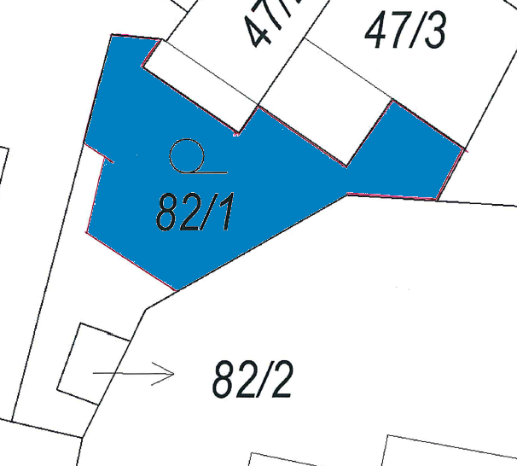
Hlasování: Pro 5 Proti 0 Zdrželi se 0

9.
Rada městyse Svitávka doporučuje Zastupitelstvu městyse Svitávka prodej části pozemku parc. č. 82/1 v k. ú. Svitávka, část obce Svitávka, o výměře cca 87 m², zapsané na LV č. 10001 u Katastrálního úřadu pro Jihomoravský kraj, Katastrální pracoviště Boskovice. Žádost podala Marie Kupsová, trvale bytem Sedláčkova 89, 679 32 Svitávka. Navrhovaná cena pozemku je 100 Kč/m².

Bod č. 10 Záměr prodeje části pozemku p. č. 82/1, k.ú. Svitávka – M. Kupsová
Radním byla předložena žádost paní Marie Kupsové, trvale bytem Sedláčkova 89, 679 32 Svitávka, o odkup části pozemku p.č. 1971/2 o výměře 52 m², v k. ú. Svitávka. Záměr prodeje byl vyvěšen na úřední desce v termínu od 11.– 27. 2. 2022. Navrhovaná cena pozemku je 360 Kč/m².
Odkup pozemku Komise pro rozvoj Svitávky doporučuje.

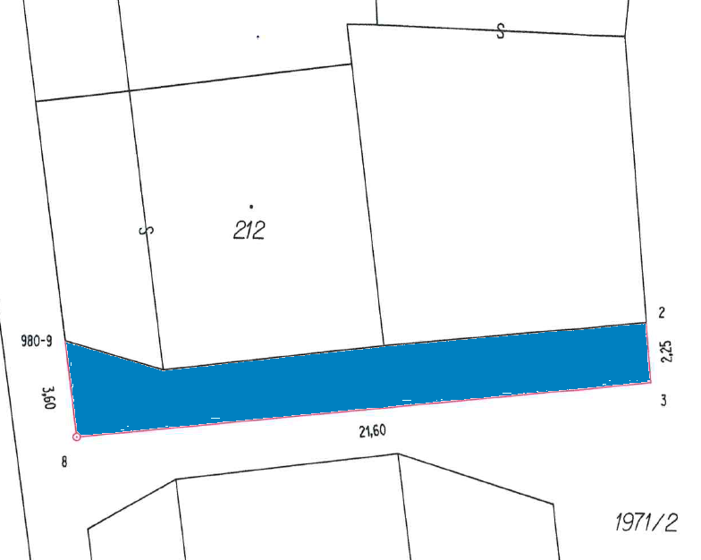
Hlasování: Pro 5 Proti 0 Zdrželi se 0

10.
Rada městyse Svitávka doporučuje Zastupitelstvu městyse Svitávka prodej části pozemku parc. č. 1971/2
v k. ú. Svitávka, část obce Svitávka, o výměře cca 52 m², zapsané na LV č. 10001 u Katastrálního úřadu pro Jihomoravský kraj, Katastrální pracoviště Boskovice. Žádost podala Marie Kupsová, trvale bytem Sedláčkova 89, 679 32 Svitávka. Navrhovaná cena pozemku je 360 Kč/m².

Bod č. 11 Záměr prodeje části pozemku č. 255/20 a p. č. st. 462, k. ú. Svitávka – P. Cimprich
Radním byla předložena žádost pana Petra Cimpricha a spolužadatelky Veroniky Cimprichové, trvale bytem U kovárny 1146/7, 779 00 Olomouc, o odkup části pozemku p.č. 255/20 o velikosti 154 m² a pozemku parc. č. st. 462, o velikosti 32 m², v k. ú. Svitávka. Záměr prodeje byl vyvěšen na úřední desce v termínu od 11.– 27. 2. 2022. Navrhovaná cena části pozemku parc. č. 255/20 je 300 Kč/m², navrhovaná cena pozemku parc. č. st. 462 je 325 Kč/m². Odkup pozemku Komise pro rozvoj Svitávky doporučuje.

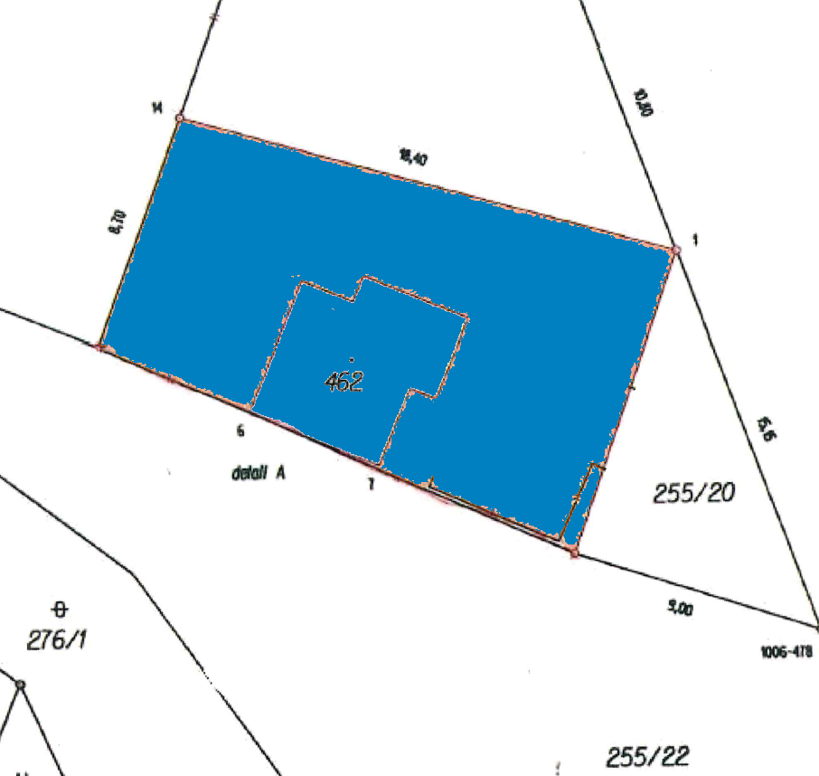

Hlasování: Pro 5 Proti 0 Zdrželi se 0

11.
Rada městyse Svitávka doporučuje Zastupitelstvu městyse Svitávka prodej části pozemku p.č. 255/20, o velikosti 154 m² a pozemku parc. č. st. 462 o výměře cca 32 m², v k. ú. Svitávka, zapsané na LV č. 10001 u Katastrálního úřadu pro Jihomoravský kraj, Katastrální pracoviště Boskovice. Žádost podal pan Petr Cimprich a paní Veronika Cimprichová, trvale bytem U kovárny 1146/7, 779 00 Olomouc. Navrhovaná cena části pozemku parc. č. 255/20 je 300 Kč/m², navrhovaná cena pozemku parc. č. st. 462 je 325 Kč/m² bez DPH.

Bod č. 12 Záměr prodeje části pozemku p. č. 116/1 a p. č. 116/2, k. ú. Svitávka – Z. Zeman
Radním byla předložena žádost pana Zdeňka Zemana a paní Ivany Zemanové, trvale bytem Sedláčkova 482, 679 32 Svitávka, o odkup části pozemku parc. č. 116/1 o velikosti cca 5510 m² a pozemku parc. č. 116/2 o velikosti 4375 m², v k. ú. Svitávka, za účelem zbudování vodních tůní. Záměr prodeje byl vyvěšen na úřední desce v termínu od 21.2.2022 do 9.3.2022. Odkup pozemku Komise pro rozvoj Svitávky doporučuje s tím, že pokud nedojde k vybudování tůní do 5 let, budou pozemky prodány zpět městysi. Cena pozemku bude určena znaleckým posudkem, který hradí kupující.
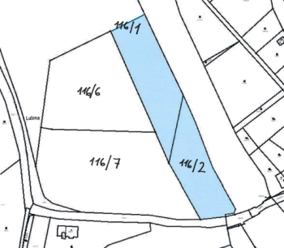

Hlasování: Pro 5 Proti 0 Zdrželi se 0

12.
Rada městyse Svitávka doporučuje Zastupitelstvu městyse Svitávka prodej části pozemku parc. č. 116/1 o velikosti cca 5510 m² a pozemku parc. č. 116/2 o velikosti 4375 m², v k. ú. Svitávka, zapsané na LV č. 10001 u Katastrálního úřadu pro Jihomoravský kraj, Katastrální pracoviště Boskovice. Žádost podal pan Zdeněk Zeman a paní Ivana Zemanová, trvale bytem Sedláčkova 482, 679 32 Svitávka. Cena bude určena na základě znaleckého posudku, který hradí kupující.

Bod č. 13 Souhlas se stavbou prodejny zboží – Nguen Thi Thung
Radě městyse byla předložena koordinační situace novostavby prodejny smíšeného zboží na ulici Školní 28, Svitávka.

Hlasování: Pro 5 Proti 0 Zdrželi se 0

Usnesení č. 13
Rada městyse Svitávka schvaluje vydání souhlasného stanoviska pro Novostavbu prodejny smíšeného zboží na ul. Školní 28, Svitávka.

Bod č. 14 Smlouva o zřízení VB - GasNet, Kazda, Zelníčková
Radě městyse byl předložen návrh smlouvy o zřízení věcného břemene mezi Městysem Svitávka, jako povinným, společností GasNet, s.r.o., jako oprávněný, a Michalem Kazdou a ing. Lenkou Zelníčkovou, Ph.D., jako investorem. Městys je výlučným vlastníkem pozemku parc. č. 1894/1 a parc. č. 2079/1, kde je uložena plynovodní přípojka v celkové délce 3,10 m. Povinný zřizuje k pozemku ve prospěch investora věcné břemeno.

Hlasování: Pro 5 Proti 0 Zdrželi se 0

Usnesení č. 14
Rada městyse Svitávka schvaluje smlouvu č. 9900105700_1/VB o zřízení věcného břemene mezi Městysem Svitávka, se sídlem Hybešova 166, 679 32 Svitá vka, IČO: 00281042, zastoupený Jaroslavem Zoubkem, starostou, jako povinnou, společností GasNet, s.r.o., se sídlem Klíšská 940/96, Klíše, 400 01 Ústí nad Labem, IČO: 27295567, zastoupenou na základě plné moci společností GasNet Služby, s.r.o., se sídlem Plynárenská 499/1, Zábrdovice, 602 00 Brno, IČO: 27935311, zastoupenou ing. Zdeňkem Chudým, vedoucím připojování PZ a Beatou Kucherko, senior specialistou připojování PZ, jako oprávněnou a Michalem Kazdou, trvale bytem Obora 104, 679 01 Obora a ing. Lenkou Zelníčkovou, Ph.D., trvale bytem Bořetická 4099/13, Židenice 628 00 Brno, jako investorem.
Budoucí povinná je výlučným vlastníkem pozemků parc. č. 1894/1 a parc. č. 2079/1, v katastrálním území Svitávka, obec Svitávka, okres Blansko u Katastrálního úřadu pro Jihomoravský kraj, Katastrální pracoviště Boskovice, zapsaného v katastru nemovitostí na LV č. 10001 pro katastrální území Svitávka.
Povinný zřizuje k pozemku ve prospěch oprávněného věcné břemeno spočívající v právu zřídit a provozovat plynárenské zařízení, v právu vstupovat a vjíždět na pozemek v souvislosti se zřízením, stavebními úpravami, opravami, provozováním a odstraněním plynárenského zařízení.
Věcné břemeno bude zřízeno úplatně, a to za jednorázovou náhradu v celkové výši 500,- Kč bez DPH (slovy pětset korun českých). K této částce bude připočtena platná sazba DPH.

Bod č. 15 Žádost o vyjádření k PD – novostavba rodinného dvojdomu – NWD Octavus
Radě městyse byla předložena žádost o vyjádření k projektové dokumentaci na novostavbu rodinného dvojdomu na ulici Jiráskova. Žádost podala společnost NWD Octavus s.r.o., se sídlem pt. Jaroše 157/5, 680 01 Boskovice, zastoupená ing. Janem Tajovským, jednatelem.

Hlasování: Pro 5 Proti 0 Zdrželi se 0

Usnesení č. 15
Rada městyse Svitávka schvaluje vydání souhlasného stanoviska s projektovou dokumentací na novostavbu rodinného dvojdomu na ulici Jiráskova. Žádost podala společnost NWD Octavus s.r.o., se sídlem pt. Jaroše 157/5, 680 01 Boskovice, zastoupená ing. Janem Tajovským, jednatelem.

Bod č. 16 Žádost o příspěvek na vytvoření pracovních příležitostí v rámci VPP z Úřadu práce
Radní projednávali možnost podání žádosti o dotaci na vytvoření pracovních příležitostí z Úřadu práce.

Hlasování: Pro 5 Proti 0 Zdrželi se 0

Usnesení č. 16
Rada městyse Svitávka schvaluje podání žádosti o příspěvek na vytvoření 2 pracovních míst v rámci veřejně-prospěšných prací z Úřadu práce.

Bod č. 17 Žádosti o dotace na JMK
Rada projednávala podání několika dotací na Jihomoravský kraj pro hasiče, knihovnu a opravu vily.

Hlasování 17.1: Pro 5 Proti 0 Zdrželi se 0

Usnesení č. 17.1
Rada městyse Svitávka schvaluje podání žádosti na Jihomoravský kraj na vybavení pro hasiče.

Hlasování 17.2: Pro 5 Proti 0 Zdrželi se 0

Usnesení č. 17.2
Rada městyse Svitávka schvaluje podání žádosti na Jihomoravský kraj na vybavení knihovny.

Hlasování 17.3: Pro 5 Proti 0 Zdrželi se 0

Usnesení č. 17.3
Rada městyse Svitávka schvaluje podání žádosti na Jihomoravský kraj na rekonstrukci interiéru v 2. patře Löw-Beerovy vily.

Bod č. 18 Smlouva o připojení – EG.D
Radě byl předložen návrh Smlouvy o připojení k distribuční soustavě s provozovatelem EG.D, a.s. Předmětem smlouvy je závazek EG.D připojit ke své distribuční soustavě odběrné místo na hranici pozemků parc. č. 221 a 224/1, v k. ú. Sasina.

Hlasování 17.3: Pro 5 Proti 0 Zdrželi se 0

Usnesení č. 18
Rada městyse Svitávka schvaluje Smlouvu č. 9001948583 o připojení k distribuční soustavě, mezi Městysem Svitávka, se sídlem Hybešova 166, 679 32 Svitávka, IČO: 00281042, zastoupenou Jaroslavem Zoubkem, starostou, jako žadatelem, a společností EG.D, a.s., se sídlem Lidická 1873/36, Černá Pole, 602 0 Brno, IČO: 28085400, zastoupenou ve věcech smluvních ing. Zdeňkem Mácou, manažerem připojování a předložek. Předmětem smlouvy je závazek EG.D připojit ke své distribuční soustavě odběrné místo na hranici pozemků parc. č. 221 a 224/1, v k. ú. Sasina.

Bod č. 19 Návrh dodatku č. 1 SOD – Rybák – projektování staveb – chodník na mostě přes Svitavu
Radě městyse byl předložen návrh Dodatku č. 1 smlouvy o dílo na akci Chodník na mostě ev. č. 37419-1 přes Svitavu mezi Městysem Svitávka a společností Rybák – projektování staveb, spol. s r. o.. Dodatek upravuje specifikaci smlouvy a dobu plnění díla.

Hlasování: Pro 5 Proti 0 Zdrželi se 0

Usnesení č. 19
Rada městyse Svitávka schvaluje Dodatek č. 1 smlouvy o dílo na akci Chodník na mostě ev. č. 37419-1 přes Svitavu mezi Městysem Svitávka, se sídlem Hybešova 166, 679 32 Svitávka, IČO: 00281042, zastoupeným Jaroslavem Zoubkem, starostou, jako objednavatelem, a společností Rybák – projektování staveb, spol. s r. o., IČO: 25325680, zastoupenou ing. Vítem Rybákem, jednatelem, jako dodavatelem. Dodatek upravuje specifikaci smlouvy a posouvá dobu plnění díla do 31.8.2022.

Bod č. 20 Návrh dodatku č. 1 SOD – Rybák – projektování staveb – projekt mostu ul. Fr. Řepky
Radě městyse byl předložen návrh Dodatku č. 1 smlouvy o dílo na akci Projekt mostu ul. Fr. Řepky mezi Městysem Svitávka a společností Rybák – projektování staveb, spol. s r. o. na stavbu. Důvodem pro uzavření dodatku s posunutím lhůt je složité projednávání s Povodím Moravy, s.p. a nutnost nové spodní stavby po úplné demolici mostu stávajícího.

Hlasování: Pro 5 Proti 0 Zdrželi se 0

Usnesení č. 20
Rada městyse Svitávka schvaluje Dodatek č. 1 smlouvy o dílo na akci Projekt mostu ul. Fr. Řepky mezi Městysem Svitávka, se sídlem Hybešova 166, 679 32 Svitávka, IČO: 00281042, zastoupeným Jaroslavem Zoubkem, starostou, jako objednavatelem, a společností Rybák – projektování staveb, spol. s r. o., IČO: 25325680, zastoupenou ing. Vítem Rybákem, jednatelem, jako dodavatelem. Důvodem pro uzavření dodatku s posunutím lhůt je složité projednávání s Povodím Moravy, s.p. a nutnost nové spodní stavby po úplné demolici mostu stávajícího. Dodatek upravuje dobu plnění na 15. 8. 2022 a do 20. 9. 2022 bude vypracována dokumentace pro zadání stavby v souladu se zákonem o zadávání veřejných zakázek.

Bod č. 21 Závěr

Jednání bylo ukončeno v 21:00 hodin.

Jaroslav Zoubek
starosta městyse
Zapsala: Daša Zouharová
Ve Svitávce dne 18. 3. 2022

Zápis ověřila:

Miroslava Holasová

